1- instalar backups 4 all
2 crear la carpeta seguridad

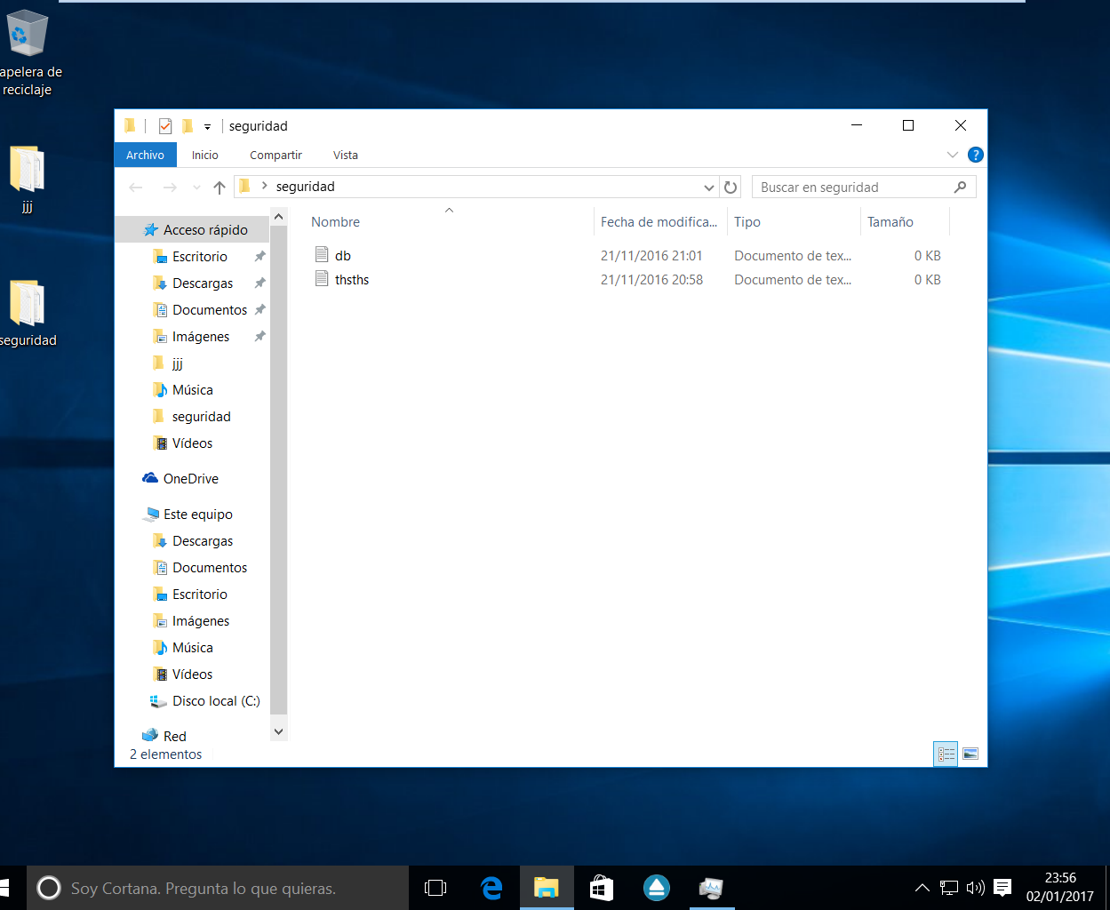
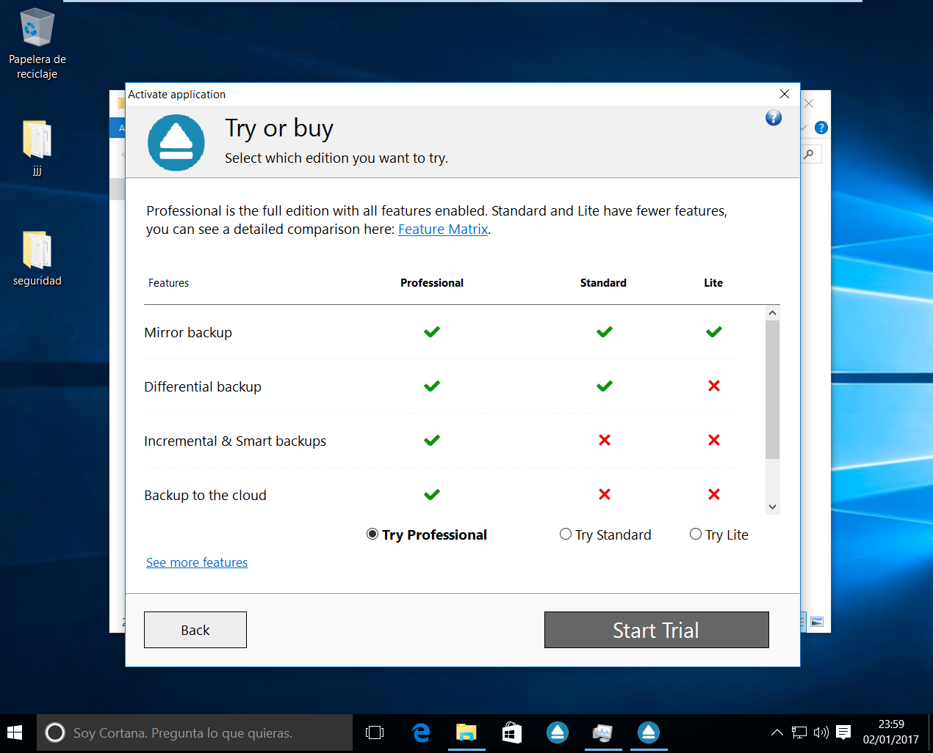
me ha caducado la lucencia y no he podido continuar

